Technická specifikace

Název akce: III/1063 kř. II/106 Krňany - kř. Nedvězí

Místo realizace: silnice III/1063 od křižovatky s II/106 po křižovatku s III/1064 u obce Nedvězí, okres Benešov

Staničení: od 0,000 – 3,920 km a 4,180 – 5,130, délka úseku 4,870 km, prům. šířka 5,5 m, plocha 27 350 m2

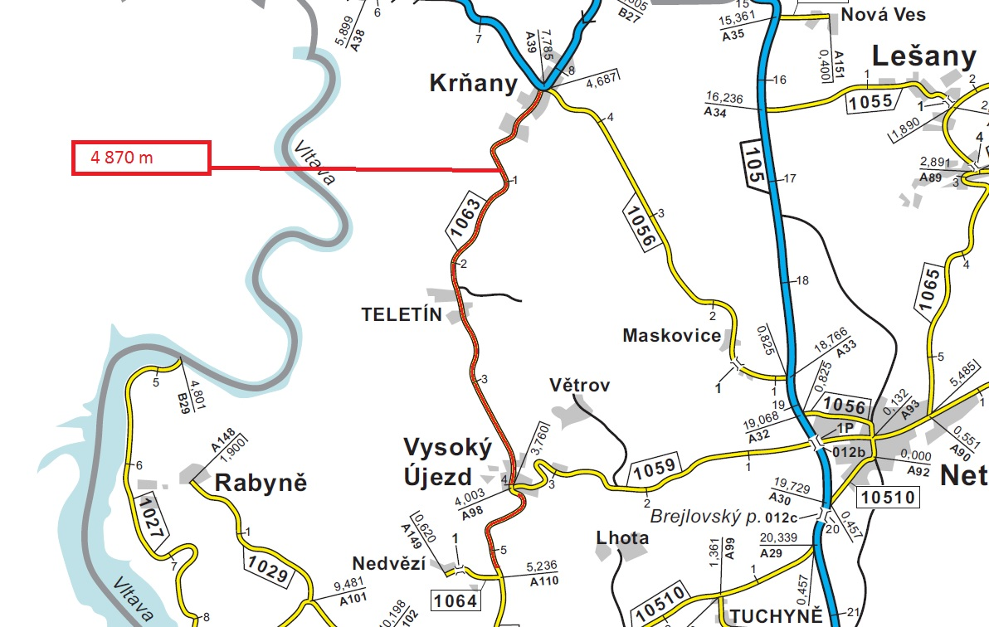

Popis současného stavu:
Jedná se o komunikaci III. třídy od křižovatky s II/106 po křižovatku s III/1064 u obce Nedvězí. Komunikace je v nevyhovujícím stavu, přičemž v současné době převádí silnou jak osobní, autobusovou, tak zejména těžkou nákladní dopravu z lomu Bělice. Povrch komunikace vykazuje plošné deformace, hloubkové koroze, síťové, mozaikové, příčné a podélné trhliny, velké množství výtluků, odlámané kraje, hrboly apod.

Základní popis akce:
Zadání stavebních prací na opravu povrchu komunikace III/1063.
Rozsah prací je specifikován v položkovém rozpočtu.

Technologie opravy:
Před započetím prací bude podán návrh a projednání DIO na plnou uzavírku v několika etapách včetně realizace, zajištění ohlášení stavby.
Po částečném odfrézování stávajícího živičného krytu /frézování pouze v obci a dále jako zápichy/, bude provedena sanace poškozených míst, „ Odkopávky budou nahrazeny sanační vrstvou kameniva, KZC tl. 150 mm nahradí odfrézovanou asfaltovou vrstvu, tím vyrovná propady ve vozovce a dále bude sloužit jako podkladní vrstva pro pokládku asfaltových vrstev (vyrovnávka + obrusná vrstva)“, seříznutí krajnic a pročištění příkopů s odvozem materiálu na předem určenou skládku, výšková úprava kanalizačních uzávěrů, vpustí, očištění, spojovací postřik, vyrovnávka ACL 16, spojovací postřik a pokládka ACO 11 v tl. 50mm bez středové spáry. Využití R-materiálu do asfaltových směsí je povoleno v souladu s platnou ČSN a TP. Zalití příčných a podélných spár. Dále vyznačení VDZ - vodící proužky a instalace směrových sloupků. Veškeré provedené práce budou dle platných norem ČSN, TP.

Záruční doba: 60 měsíců
Platební podmínky:
Financování z prostředků Státního fondu dopravní infrastruktury, z rozpočtu na rok 2023
Faktura bude vystavena po kompletním dokončení stavebních prací a po předání řádně vedených dokladů (stavební deník, zkoušky, atesty, apod.) na základě předávacího protokolu.
Termín realizace: do 10 týdnů od předání staveniště. Termín možné realizace: od 05/2023

Přílohy: Oceněný a slepý rozpočet

Fotodokumentace

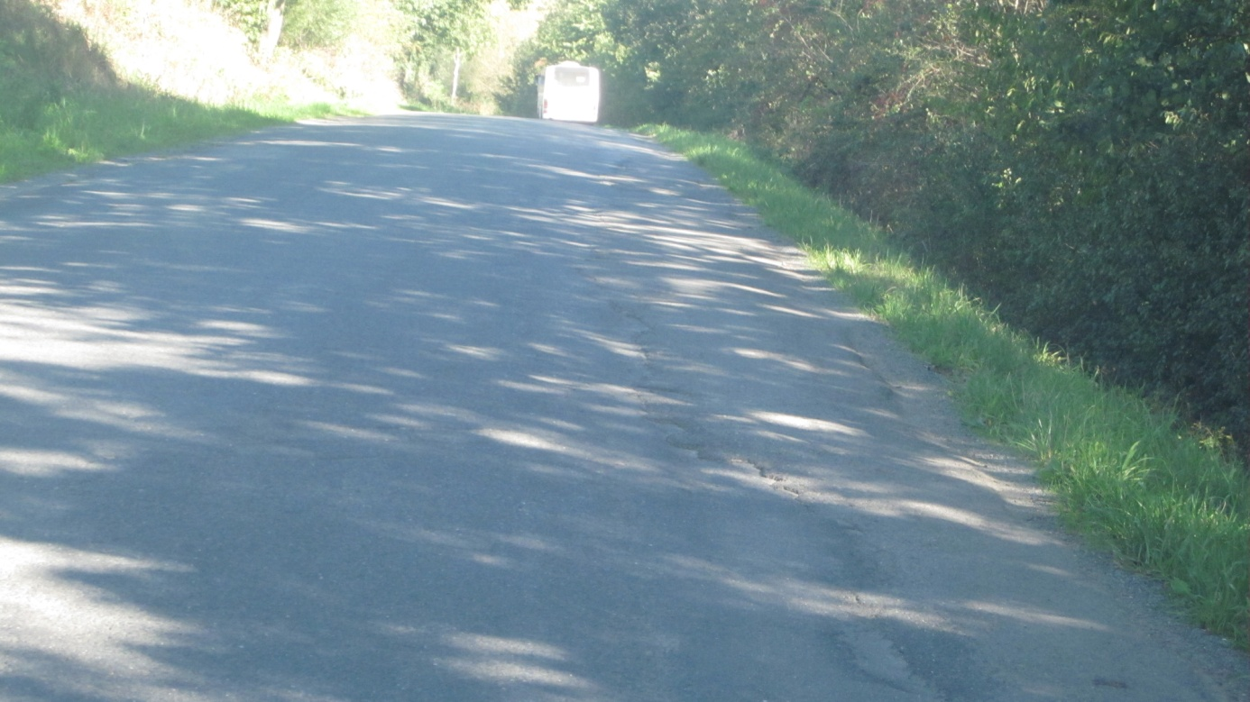

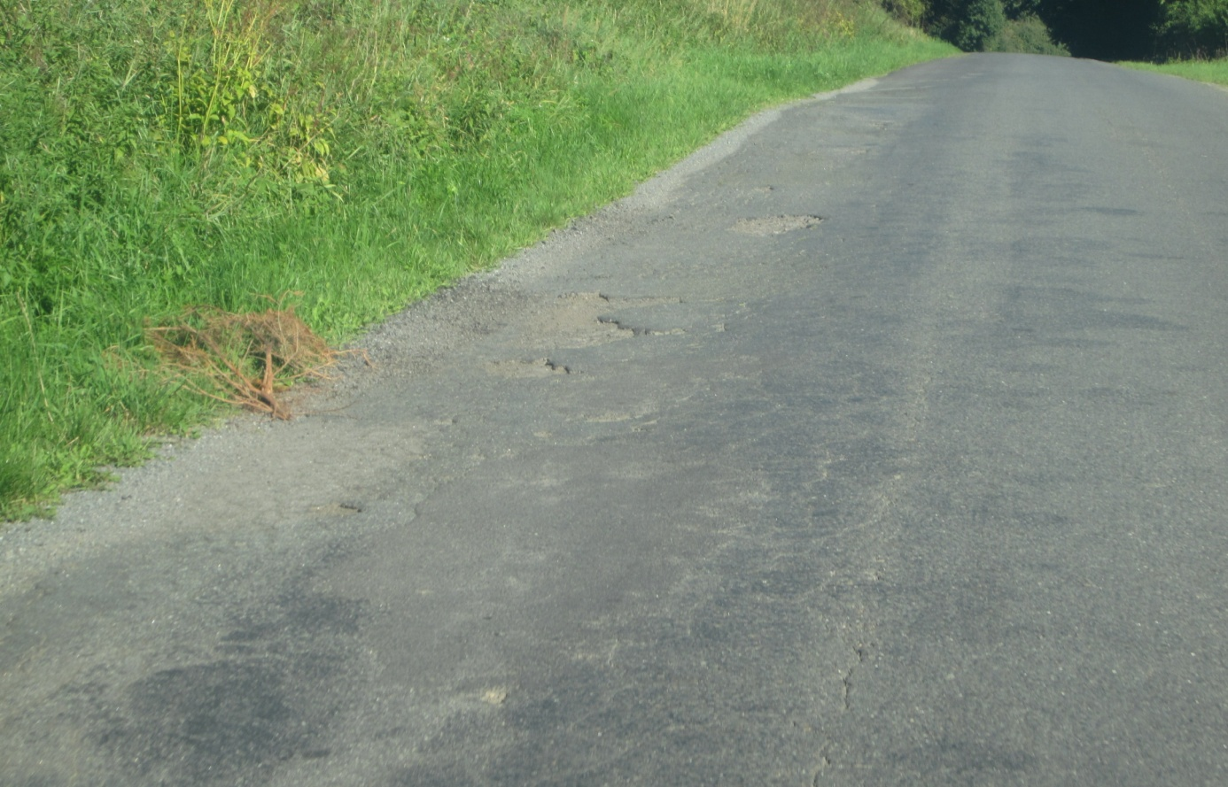

¨

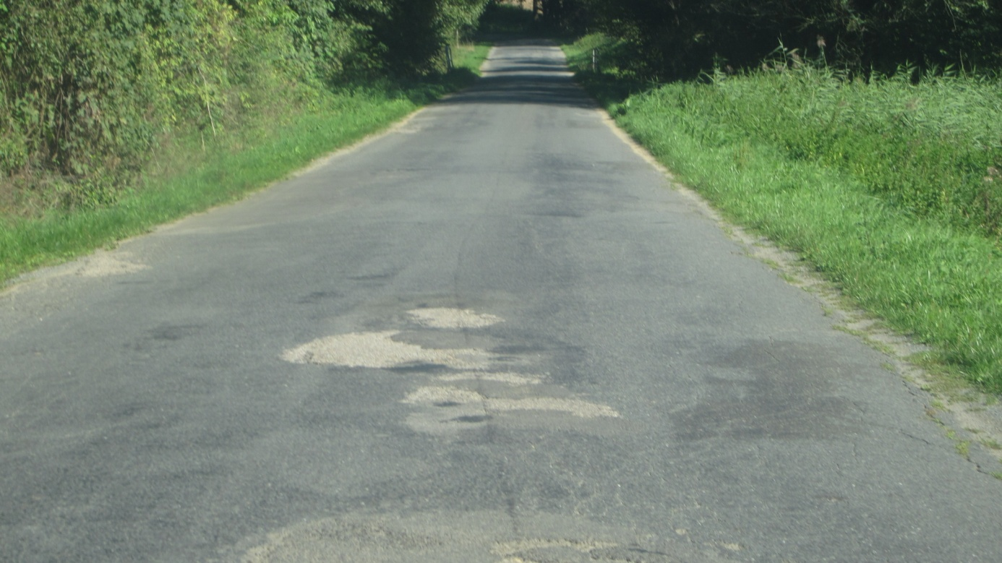

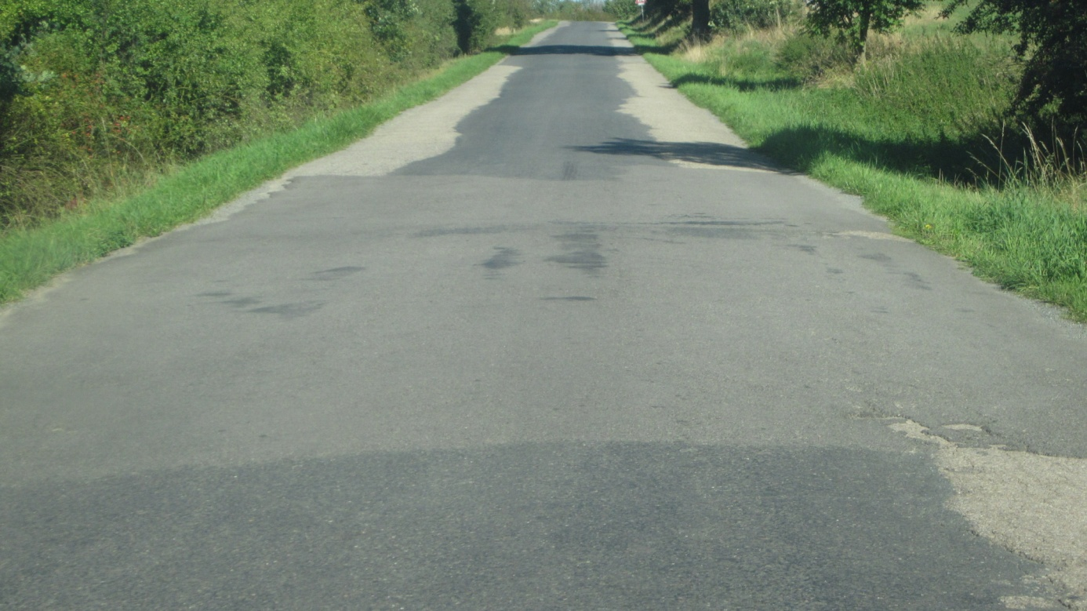

Kontakty:
Vedoucí oblasti Benešov: Jiří Brzoň, jiri.brzon@ksus.cz, 601571016
Zástupce vedoucího: JUDr. Luděk Beneš, ludek.benes@ksus.cz, 725144165
Provozní cestmistr: Vladimír Pošvec, vladimir.posvec@ksus.cz, 724168679
Správní cestmistr: Martina Roubíková, martina.roubikova@ksus.cz, 725561304

Krajská správa a údržba silnic Středočeského kraje, příspěvková organizace, Zborovská 11, 150 21 Praha 5

Zpracoval: 11/2022
Vladimír Pošvec

